15 ноября 2012 года г. Санкт-Петербург
Dual Core планшеты teXet с IPS дисплеем высокого разрешения
Быстрые, современные, стильные, надежные – главные характеристики новых моделей линейки планшетных компьютеров teXet с двухъядерными процессорами и IPS дисплеями. teXet TM-7043XD, TM-8041HD и TM-9741 – семейство мощных планшетов в металлических корпусах на свежей версии OS Android 4.1 «Jelly Bean» с различной диагональю экрана. 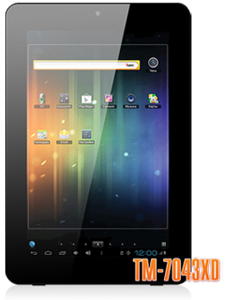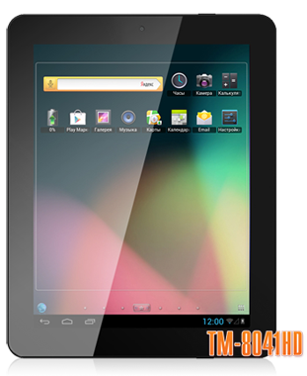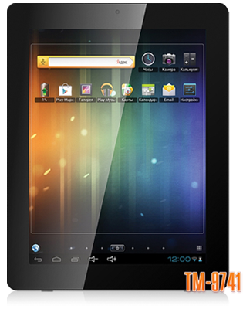
Модели teXet TM-7043XD и TM-8041HD функционируют на новой версии Android 4.1, важные изменения в которой были направлены на создание максимально комфортной и быстрой операционной системы. Для планшетного компьютера TM-9741 доступна прошивка, которая позволит обновить устройство до OS Android 4.1 «Jelly Bean».
Новинки teXet отвечают всем требованиям современного рынка планшетных компьютеров. Модели обладают отзывчивыми сенсорными дисплеями с диагональю 7, 8 и 9,7 дюймов у TM-7043XD, TM-8041HD и TM-9741 соответственно. Дополнительные индексы в названии моделей обозначают высокое разрешение экрана: XD – экстра высокая четкость, HD – высокая четкость. Экран 7-дюймовой модели TM-7043XD имеет разрешение 1280×800, плотность пикселей на дюйм равна 217ppi, 8-дюймовый планшет TM-8041HD – разрешение 1024×768 и плотность 161ppi – это одни из самых высоких показателей в классе! Планшет TM-9741 обладает экраном с разрешением 1024×768 и плотностью пикселей 132ppi, что соответствует стандарту для большинства моделей с диагональю 9,7 дюйма на сегодняшний день. Дисплеи выполнены по технологии IPS, благодаря которой достигается невероятная контрастность и четкости картинки. Широкие углы обзора, комфортное использование даже при ярком солнечном свете, отличная цветопередача – неоспоримые плюсы IPS матрицы.
В арсенале новых планшетных компьютеров мощные двухъядерные (основной и графический) процессоры Amlogic AML8726-MX, Cortex A9, 1,5 ГГц и Mali-400 MP соответственно. Высокую производительность обеспечивает также 1 ГБ оперативной памяти, имеется встроенный накопитель объемом 8 ГБ и слот для карт microSD/SDCH объемом до 32 ГБ. Новинки поддерживают огромное количество мультимедийных форматов, а расширенный пакет предустановленных приложений позволит начать работу с планшетом сразу после покупки без дополнительной установки ПО.
Пользователям планшетных компьютеров teXet доступны программы собственной разработки, в числе которых Social Hub. Новое приложение обеспечит удобную и быструю работу с аккаунтами популярных социальных сетей (Вконтакте, Одноклассники, стеной Facebook и Twitter) в одном диалоговом окне. Доступ к программе для TM-7043XD и TM-8041HD принесет первая прошивка, владельцы TM-9741 уже могут оценить работу Social Hub, загрузив свежее ПО. Благодаря teXet OTA UpdateService обновление программного обеспечения происходит автоматически «по воздуху», для этого необходимо только подключение к сети Интернет.
Из функциональных возможностей TM-9741 следует отметить фронтальную камеру для видеозвонков и основную с разрешением матрицы 2 Мп. Планшетные компьютеры teXet совместимы с USB-накопителями и имеют возможность вывода картинки на внешние экраны с помощью miniHDMI интерфейса.
Новые планшеты teXet заключены в эргономичный корпус, выполненный из металла. Для комфортного использования все разъемы сосредоточенны на правом торце устройств. Тыльная алюминиевая панель оснащена пластиковой вставкой для уверенного приема сигнала WiFi и фото/видео камерой.
Компания «Электронные системы «Алкотел» традиционно предлагает устройства с максимально полной комплектацией: OTG и USB кабели, адаптер питания, наушники. Также в стандартный комплект входит чехол, трансформирующийся в удобную подставку для просмотра видео, и защитная пленка, которая предохраняет дисплей от царапин и других повреждений.
Мощная аппаратная составляющая, превосходный дисплей, полная кастомизация, привлекательный дизайн и доступная цена – главные компоненты планшетных компьютеров teXet.

Технические характеристики:
 | teXet TM-7043XD | teXet TM-8041HD | teXet TM-9741
Дисплей | 7’’ емкостный IPS дисплей, формат 16:10, разрешение 1280×800 пикселей | 8’’ емкостный IPS дисплей, формат 4:3, разрешение 1024×768 пикселей | 9,7’’ емкостный IPS дисплей, формат 4:3, разрешение 1024×768 пикселей
Операционная система | Android 4.1 | Android 4.1 | Android 4.0.3 (обновление до 4.1)
Процессор | двухъядерный, Amlogic AML8726-MX, Cortex A9, 1,5 ГГц | двухъядерный, Amlogic AML8726-MX, Cortex A9, 1,5 ГГц | двухъядерный, Amlogic AML8726-MX, Cortex A9, 1,5 ГГц
Графический процессор | двухъядерный, Mali-400 MP | двухъядерный, Mali-400 MP | двухъядерный, Mali-400 MP
Оперативная память | 1 ГБ DDR3 | 1 ГБ DDR3 | 1 ГБ DDR3
Внутренняя память | 8 ГБ | 8 ГБ | 8 ГБ
Камера | фото/видеокамера 2.0 Мп, фронтальная камера 0.3 Мп | фото/видеокамера 2.0 Мп, фронтальная камера 0.3 Мп | фото/видеокамера 2.0 Мп, фронтальная камера 2.0 Мп
Слот для microSD/SDHC | до 32 ГБ | до 32 ГБ | до 32 ГБ
Форматы воспроизведения текста | PDF, FB2, EPUB, TXT, RTF, HTML | PDF, FB2, EPUB, TXT, RTF, HTML | PDF, FB2, EPUB, TXT, RTF, HTML
Форматы воспроизведения видео | AVI, 3GP, MP4, RMVB, MOV, MKV, TS, M2TS, MPG, VOB, M4V, FLV | AVI, 3GP, MP4, RMVB, MOV, MKV, TS, M2TS, MPG, VOB, M4V, FLV | AVI, 3GP, MP4, RMVB, MOV, MKV, TS, M2TS, MPG, VOB, M4V, FLV
Форматы воспроизведения аудио | MP3, WAV, OGG, FLAC, APE, AAC, AMR, M4A, M4R | MP3, WAV, OGG, FLAC, APE, AAC, AMR, M4A, M4R | MP3, WAV, OGG, FLAC, APE, AAC, AMR, M4A, M4R
Форматы воспроизведения фото | JPG, BMP, PNG, GIF | JPG, BMP, PNG, GIF | JPG, BMP, PNG, GIF
Обновление «по воздуху»
Встроенный динамик
Встроенный микрофон
G-Sensor
Интерфейсы | microUSB, miniHDMI, 3.5 mm mini jack | microUSB, miniHDMI, 3.5 mm mini jack | microUSB, miniHDMI, 3.5 mm mini jack
Коммуникации | WiFi 802.11b/g/n | WiFi 802.11b/g/n | WiFi 802.11b/g/n
Li-Ion аккумулятор | 3200 мАч | 4400 мАч | 5900 мАч
Размеры | 188x124х9,6 мм | 199x153х9,6 мм | 243x187х9,4 мм
Масса | 312 г | 415 г | 580 г
Рекомендованная розничная цена | 5999 рублей | 6999 рублей | 8999 рублей

Информация о компании
Торговая марка teXet принадлежит компании ЗАО «Электронные системы «Алкотел», которая имеет 25-летний опыт разработчика-изготовителя на российском рынке телекоммуникаций. Сегодня продукты teXet – это средства связи (GSM и DECT-телефоны), портативная цифровая техника (MP3-плееры, электронные книги, фоторамки, планшетные компьютеры на OS Android), GPS-навигаторы и видеорегистраторы. Компания имеет долгосрочные партнерские отношения с крупнейшими федеральными ритейлерами и региональными торговыми сетями в России, а также развитую дилерскую сеть в странах СНГ. По итогам 2011 года бренд укрепил свои позиции по ряду направлений, значительно увеличив объемы выпускаемой техники. teXet занимает второе место по продажам радиотелефонов DECT (24%) и MP3-плееров (18%), а также третью позицию по объему электронных книг (12%). Подробная информация о продуктах teXet на сайте www.texet.ru.

Контактная информация:
Адрес компании: г. Санкт-Петербург, ул. Маршала Говорова, д. 52.
+7(812) 320-00-60, +7(812) 320-60-06, доб. 147
Контактное лицо: Наталья Емелина, менеджер по PR
e-mail: eni@alkotel.ru, URL: http://www.texet.ru

